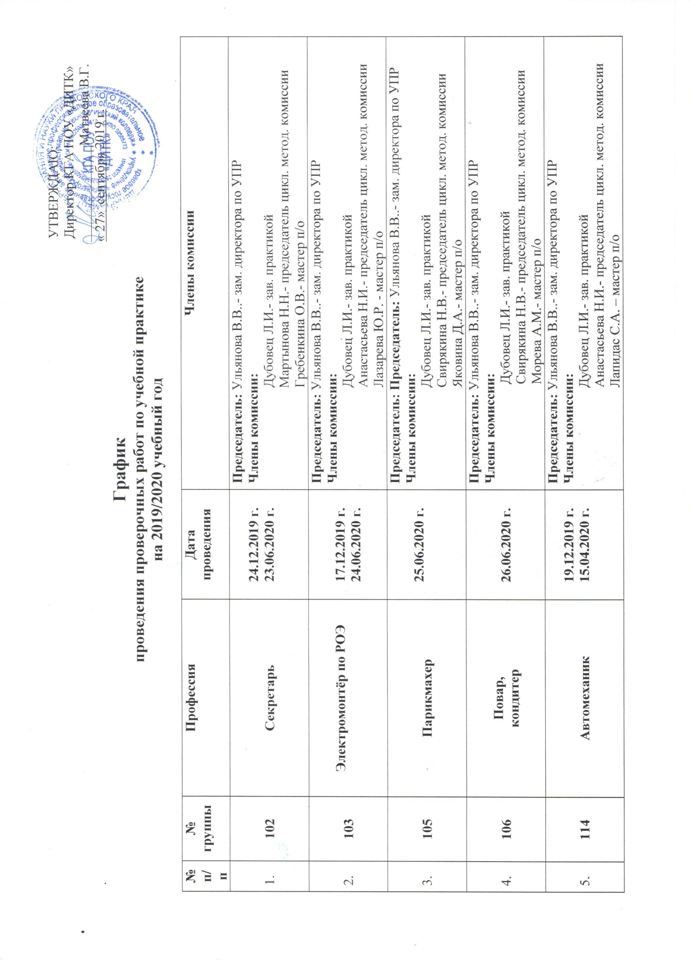
 | 202 | Секретарь | 18.12.2019 г.  02.06. 2020 г. | Председатель: Ульянова В.В..- зам. директора по УПР  Члены комиссии:  Дубовец Л.И.- зав. практикой  Мартынова Н.Н.- председатель цикл. метод. комиссии  Кравцова И.Л. - мастер п/о
 | 203 | Электромонтёр по РОЭ | 16.12.2019 г.  03.06.2020 г. | Председатель: Ульянова В.В..- зам. директора по УПР  Члены комиссии:  Дубовец Л.И.- зав. практикой  Анастасьева Н.И.- председатель цикл. метод. комиссии  Самуйленко А.В. – мастер п/о
 | 205 | Парикмахер | 23.12.2019 г.  29.06.2020 г. | Председатель: Ульянова В.В..- зам. директора по УПР  Члены комиссии:  Дубовец Л.И.- зав. практикой  Свирякина Н.В.- председатель цикл. метод. комиссии  Пыресева Е.А. - мастер п/о
 | 207 | Сварщик (ручной и частично механизированной сварки (наплавки) | 24.12.2019 г.  29.04.2020г. | Председатель: Ульянова В.В..- зам. директора по УПР  Члены комиссии:  Дубовец Л.И.- зав. практикой  Анастасьева Н.И.- председатель цикл. метод. комиссии  Усов В.А. -мастер п/о
 | 221 | Компьютерные сети | 03.06.2019 г. | Председатель: Ульянова В.В..- зам. директора по УПР  Члены комиссии:  Дубовец Л.И.- зав. практикой  Мартынова Н.Н.- мастер п/о
 | 224 | Техническое обслуживание и ремонт автомобильного транспорта | 26.12.2019 г.  20.05.2020 г. | Председатель: Ульянова В.В..- зам. директора по УПР  Члены комиссии:  Дубовец Л.И.- зав. практикой  Анастасьева Н.И.- председатель цикл. метод. комиссии  Бобров П.В. - мастер п/о
 | 225 | Парикмахерское искусство | 18.03.2020 г. | Председатель: Ульянова В.В..- зам. директора по УПР  Члены комиссии:  Дубовец Л.И.- зав. практикой  Свирякина Н.В.- мастер п/о
 | 226 | Технология продукции общественного питания | 26.12.2019 г.  28.04.2020 г. | Председатель: Ульянова В.В..- зам. директора по УПР  Члены комиссии:  Дубовец Л.И.- зав. практикой  Свирякина Н.В.- председатель цикл. метод. комиссии  Кораблева М.В.- мастер п/о
 | 302 | Секретарь | 20.12.2019 г.  31.03.2020 г. | Председатель: Ульянова В.В..- зам. директора по УПР  Члены комиссии:  Дубовец Л.И.- зав. практикой  Мартынова Н.Н.- председатель цикл. метод. комиссии  Гребенкина О.В.- мастер п/о
 | 303 | Электромонтёр по РОЭ | 27.12.2019 г.  30.03.2020 г. | Председатель: Ульянова В.В..- зам. директора по УПР  Члены комиссии:  Дубовец Л.И.- зав. практикой  Анастасьева Н.И.- мастер п/о
 | 305 | Парикмахер | 24.12.2019 г.  10.03.2020 г. | Председатель: Ульянова В.В..- зам. директора по УПР  Члены комиссии:  Дубовец Л.И.- зав. практикой  Свирякина Н.В.- председатель цикл. метод. комиссии  Пыресева Е.А. - мастер п/о
 | 307 | Сварщик (электросварочные и газосварочные работы) | 20.12.2019г.  26.02.2020 г. | Председатель: Ульянова В.В..- зам. директора по УПР  Члены комиссии:  Дубовец Л.И.- зав. практикой  Анастасьева Н.И.- председатель цикл. метод. комиссии  Усов В.А. -мастер п/о
 | 321 | Компьютерные сети | 18.06.2020 г. | Председатель: Ульянова В.В..- зам. директора по УПР  Члены комиссии:  Дубовец Л.И.- зав. практикой  Мартынова Н.Н.- мастер п/о
 | 324 | Техническое обслуживание и ремонт автомобильного транспорта | 08.06.2019 г. | Председатель: Ульянова В.В..- зам. директора по УПР  Члены комиссии:  Дубовец Л.И.- зав. практикой  Анастасьева Н.И.- председатель цикл. метод. комиссии  Бобров П.В. - мастер п/о
 | 326 | Технология продукции общественного питания | 23.12.2019 г.  02.06.2020 г. | Председатель: Ульянова В.В..- зам. директора по УПР  Члены комиссии:  Дубовец Л.И.- зав. практикой  Свирякина Н.В.- председатель цикл. метод. комиссии  Морева А.М.- мастер п/о
 | 327 | Программирование в компьютерных системах | 25.12.2019  18.05.2020 | Председатель: Ульянова В.В..- зам. директора по УПР  Члены комиссии:  Дубовец Л.И.- зав. практикой  Мартынова Н.Н.- председатель цикл. метод. комиссии  Чистова О.С.- мастер п/о
 | 421 | Компьютерные сети | 19.12.2019 г. | Председатель: Ульянова В.В..- зам. директора по УПР  Члены комиссии:  Дубовец Л.И.- зав. практикой  Мартынова Н.Н.- мастер п/о
 | 424 | Техническое обслуживание и ремонт автомобильного транспорта | 11.03.2020 г. | Председатель: Ульянова В.В..- зам. директора по УПР  Члены комиссии:  Дубовец Л.И.- зав. практикой  Анастасьева Н.И.- председатель цикл. метод. комиссии  Бобров П.В. - мастер п/о

